تقرير عن:


التعدين
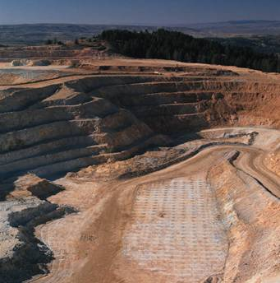
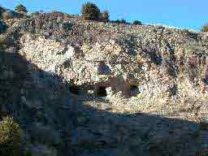

اسم الـطالبة :
الصــــــــف :
بإشراف المعلمة :

المقدمة:

الجيولوجيا الاقتصادية هي أحد فروع علم الجيولوجيا ,والذي يهتم بدراسة الخامات المعدنية ذات القيمة الاقتصادية من حيث أشكالها, وامتدادها, وتراكيبها, ومكوناتها المعدنية, وطريقة تكوينها, وكميتها واصلها, وامكانية استثمارها.

جيولوجيا المعادن هو العلم الذي يدرس الصفات والخواص الطبيعية (الفيزيائية ) والكيميائية للمعادن الموجودة في القشرة الارضية ، بالإضافة الى دراسة أصول تشكل المعادن و طرق استخراجها واستخلاصها من مصادرها الأم.

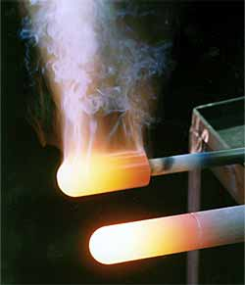

الموضوع:
إن علماء الجيولوجيا الاقتصادية يميلون الى تقسيم هذا العلم الى عدة افرع وهي:

- جيولوجيا التعدين.
- جيولوجيا المياه الجوفية .
- جيولوجيا النفط.
- جيولوجيا الفحم.
- جيولوجيا الخامات المشعة.

والتعدين هو عملية الحصول على المعادن ومواد أخرى من الارض, ومن هذه المواد:
- مركبات الفلزات
- المواد الغير المعدنية(الفحم الحجري-الرمل-النفط-الغاز الطبيعي)

ويوفر التعدين الحديد والنحاس لصناعة الطائرات والسيارات, وتمدنا المناجم بملح الطعام والذهب والفضة والماس والفحم الحجري, ولمهندس التعدين دور محدد يتمثل في عمليات استخراج الرواسب المعدنية وخاماتها من الارض, ويرتبط عمله بوجود الجيولوجي.

جيوكيمياء العناصر:
ان الصخور تتكون اساسا من خليط المعادن المختلفة, ولذلك فان المعدن يعتبر وحدة بناء الصخر, والمعادن تتكون من العناصر المخلفة التي تتحد مع بعظها اتحادا كيميائيا بفعل عوامل طبيعية مكونة مركبات كيميائية غير عضوية على هيئة أشكال بلورية باستثناء المعادن العنصرية التي تتكون من عصر واحد فقط ولهذا اهتم العلماء بدراسة وتوزيع العناصر في الارض ومعرفة سلوكها و تقسيماتها المختلفة.

العوامل الجيوكيميائية المؤثرة في توزيع العناصر:
نوعية العناصر في المصدر: اذ كان يحتوي على Si لساهم على تكوين السيليكات, أو كان حاويا للنحاس لأدى الى تكوين أحد خامات النحاس.

درجة تركيز العناصر في المصدر: اذا كان الحديد متواجد بنسبة ضئيلة فإنه يشترك في تكوين بعض المعادن, واذ كان بتركز عال فيؤدي الى تكوين احد خاماته.

الظروف الفيزيائية والكيميائية للمصدر: مثل درجة الحرارة والاس الهيدروجيني للمصدر (ومثل هذه الظروف لها دور في نوعية نواتج التفاعلات المؤدية لتكوين معدن او خام ).

البيئة المحيطة بالمصدر: تلعب البيئة دورا مهما في نوعية المعادن او الخامات المتكونة, فتختلف نواتج المصدر في البيئات المؤكسدة عن النواتج في البيئات المختزلة.

التراكيب الكيميائي للصخور المحيطة بالمصدر: يتغير التركيب الكيميائي للمصدر بتغيره في الصخور,وذلك بسبب حدوث تفاعلات متبادلة تؤدي لتكوين نوعية معينة من المعدن..

مرحلة التبلور: تكون نواتج المصدر في مراحله الاولية ممثلة بالمعادن التي تعتمد في تكوينها على العناصر الاساسية, ثم يبدأ المصدر في تكوين الخامات في المراحل النهائية والتي تسهم في تكوين الخامات.

مكونات الصهير الصخري
- مكونات غير طيارة:
تتميز بدرجة انصهار عالية جدا وتتكون 99% من هذه المواد من 7 اكاسيد ,احدها حمضي وهو ثاني اكسيد السيليكون ويوجد بنسبة عالية ما بين ( 35% و 75%) من مجموع المكونات الغير طيارة أما باقي الاكاسيد فهي قاعدية.

- مكونات طيارة:
مثل F, Cl, Br, Co2 وتوجد بكميات ضئيلة في الانواع المختلفة من الصهير, وهذه المواد ذات أهمية بالغة في تكون وتركيز الخامات المعدنية. وعندما يبدأ الصهير بالتصلب والتبلر يتحد مع واحدة او اكثر من الاكاسيد القاعدية مع السيليكا الحمضية تحت ظروف مناسبة من الحرارة والضغط ,لتكون معادن السيليكات. ويتوقف نوع معادن السيليكات الناتجة عن التركيب الكيميائي للصهير.

المراحل المختلفة لتصلب الصهير

- مرحلة الصهير القويم:
وهي المرحلة الاولى من مراحل تصلب الصهير, ويكون فيه الصهير مرتفع اللزوجة, وتبدأ عملية انعزال او تمايز لبعض الفلزات والاكاسيد الفلزية والكبريتيدات الفلزية الصعبة الذوبان في الصهير ,وينتج عن عملية التمايز تركيز المواد ذات الاهمية الاقتصادية في خامات معدنية تحوي الفلزات.
وعندما تنخفض درجة حرارة الصهير تبدأ المعادن الأساسية في التكوين حسب نظم معينة, حيث تتبلور أولا المعادن القاعدية ,ثم المعادن الأقل قاعدية ,ثم الاكثر حمضية , وتعرف هذه العمليات الانفصالية لمعادن السيليكات في اثناء تصلب الصهير بـ التبلور النوعي (الجزيئي).

- المرحلة البيجماتيتية:
تتكون الخامات المعدنية في هذه المرحلة من الجزء السائل من الصهير منخفض اللزوجة والغني ببعض العناصر القيمة, حيث تنمو بلورات المعادن في هذه المرحلة الى أحجام كبيرة وتسمح باستغلالها اقتصاديا ,و سيولة الصهير في هذه المرحلة تسربه لمسافات كبيرة داخل الشقوق والكسور الصخرية فيبرد ببطء مكونا بلورات ذات حجم كبير لمعاد اقتصادية ومعادن الاحجار الكريمة .و كما ان خامات المرحلتين السابقتين تسمى...
الخامات المعاصرة: الخامات التي تتكونن في اثناء نشأة المعادن المكونة للصخور النارية.

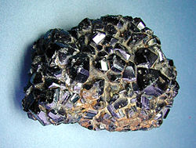
- المرحلة الغازية:
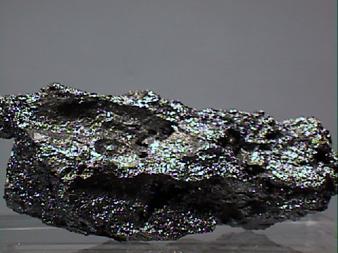
ما تبقى من المرحلتين السابقتين من غازات وأبخرة حارة ومواد طيارة قوية التفاعل تتسرب بين شقوق ومسامات الصخور المحيطة بالصهير فتبرد, و تتفاعل مع بعضها البعض, ومع الصخور المحيطة والمعادن سابقة التكون من تصلد الصهير ,فتكون معادن أخرى تميز تلك المرحلة ,مثل:
- معدن الكاسيتريت: ينتج من تفاعل F مع القصدير الذي يليه عدة تفاعلات ليكونه.
- معدن التيتانيوم : ينتج من تفاعل غاز الكلور مع التيتانيوم ثم يتفاعل مع الماء.

- مرحلة المحاليل المائية الحارة:
وهي آخر مرحلة تصلد الصهير, حيث يصبح الجزء المتبقي عبارة عن محلول مائي حار, ولهذا هو قادر عل حمل واذابة معظم المركبات الفلزية ذات القيمة الاقتصادية ,ثم تتسرب تلك المحاليل في الشقوق الصخرية لمسافات طويلة وتبدأ في ترسيب حمولتها كالتالي:
- رواسـب عالية الحرارة حرارة عالية - ضغط كبير-اعماق كبيرة
- رواسب متوسطة الحرارة حرارة متوسطة - ضغط متوسط -عمق متوسط
- رواسب منخفضة الحرارة حرارة منخفضة- ضغط قليل- بالقرب من السطح

طرق الخامات المتكونة من المحاليل السطحية
- بخر السائل المذيب:
تتركز الاملاح الذائبة في المياه السطحية نتيجة تبخر الماء, وتبدأ بالترسيب حسب درجة ذوبان العناصر المكونة للمحاليل حيث يبدأ بالأقل ذوبانا.
- بخر الغاز المساعد على الاذابة:

ذوبان غاز Co2 في ماء الطر يكسبه الصفة الحمضية الضعيفة لتكون حمض الكربونيك القادر على إذابة الصخور الجيرية خلال تشققاتها.
- رواسب الفرز:
تنشأ من تركيز حبات المعادن الثقيلة التي يتم ترسيبها عند المنعطفات والاماكن خفيفة الانحدار(الذهب – الماس).

تصنيف" خامات التحول"

- خامات التحول الماسي:
قد تتداخل المحاليل الحارة في الصخور فتأثر عليها حراريا وتتحول المعادن الأصلي الى معادن أخرى(تحول معادن الحديد المائية الى هيماتيت او ماجنتيت).

- خامات التحول الاقليمي:
عند هبوط الصخور الى اعماق كبيرة يعرضها الى ضغط وحرارة شديدين ,مما يؤدي الى تركيز لبعض العناصر, وتكون خامات فلزية:.
(الحديد الشريطية للماجنتيت والهيماتيت).

استخراج الخامات
الخامات السطحية:
تعتمد على :.
- كمية المعادن الموجودة بالراسب.
- امتداد وعمق وطبيعة المواد المعدنية.
- سمك الارض التي تغطي الراسب.
- طبيعة الطبقات التي يقع عليها الراسب.
- موقعه الطبوغرافي.
من عمليات الاستخراج للخامات السطحية:
- غسل الرمال والحصى المحتوية على المعادن القيمة.
- عملية التذرية في تيار الهواء في حال عدم توفير الماء.
الخامات تحت سطح الارض:
من الاساليب الاستخراج للخامات تحت سطح الارض:
- حفر مدخل الى جسم الخام, اذا كانت التضاريس ملائمة.
- حفر في الخام ثم نسف المواد المتكسرة الى منسوب أقل انخفاضا(المعادن الفلزية).
- طريقة الاعمدة والغرف اي يستخرج الخام ويترك الاعمدة كدعائم للسقف(الافقية).
- تحفر مجموعة من الممرات في مستويات افقية الى الخام (العروق الخاوية للخام).

طرائق تركيز الخامات
- الفصل المغناطيسي
- الفصل على اساس الوزن النوعي
- طريقة التعويم
- طريقة الملغمة
- طريقة الذوبان

الخامات المعدنية في دولة الامارات

- الخامات الفلزية:
- خامات النحاس.
- خامات الكروميت.
- المعادن المشعة.

- الخامات اللافلزية:
- التلك.
- الجبس.
- أحجار الزينة.
- الصوف الصخري.
- الملح الصخري.
- الباريت.

الخاتمة :-

ومن السابق نعلم ان لعلم التعدين اهمية اقتصادية كبيره فهو يعد المصدر الاساسي للاقتصاد العالمي والتي تشمل ايضا الاحجار الكريمة والمعادن لها استخدامات كثيره في الحياة البشرية والتي لا يمكن الاستغناء عنها في يومنا هذا.






المصدر :-
http://ar.wikipedia.org/wiki/%D8%AA%D8%B9%D8%AF%D9%8A%D9%86
الكتاب المدرسي (الجيولوجيا)
المحتوى | الصفحة
الغلاف ( العنوان و الاسم ) | 1
المقدمة | 2
الموضوع | 3 الى 8
الخاتمة | 9
المصدر و الفهرس | 10
الفهرس

